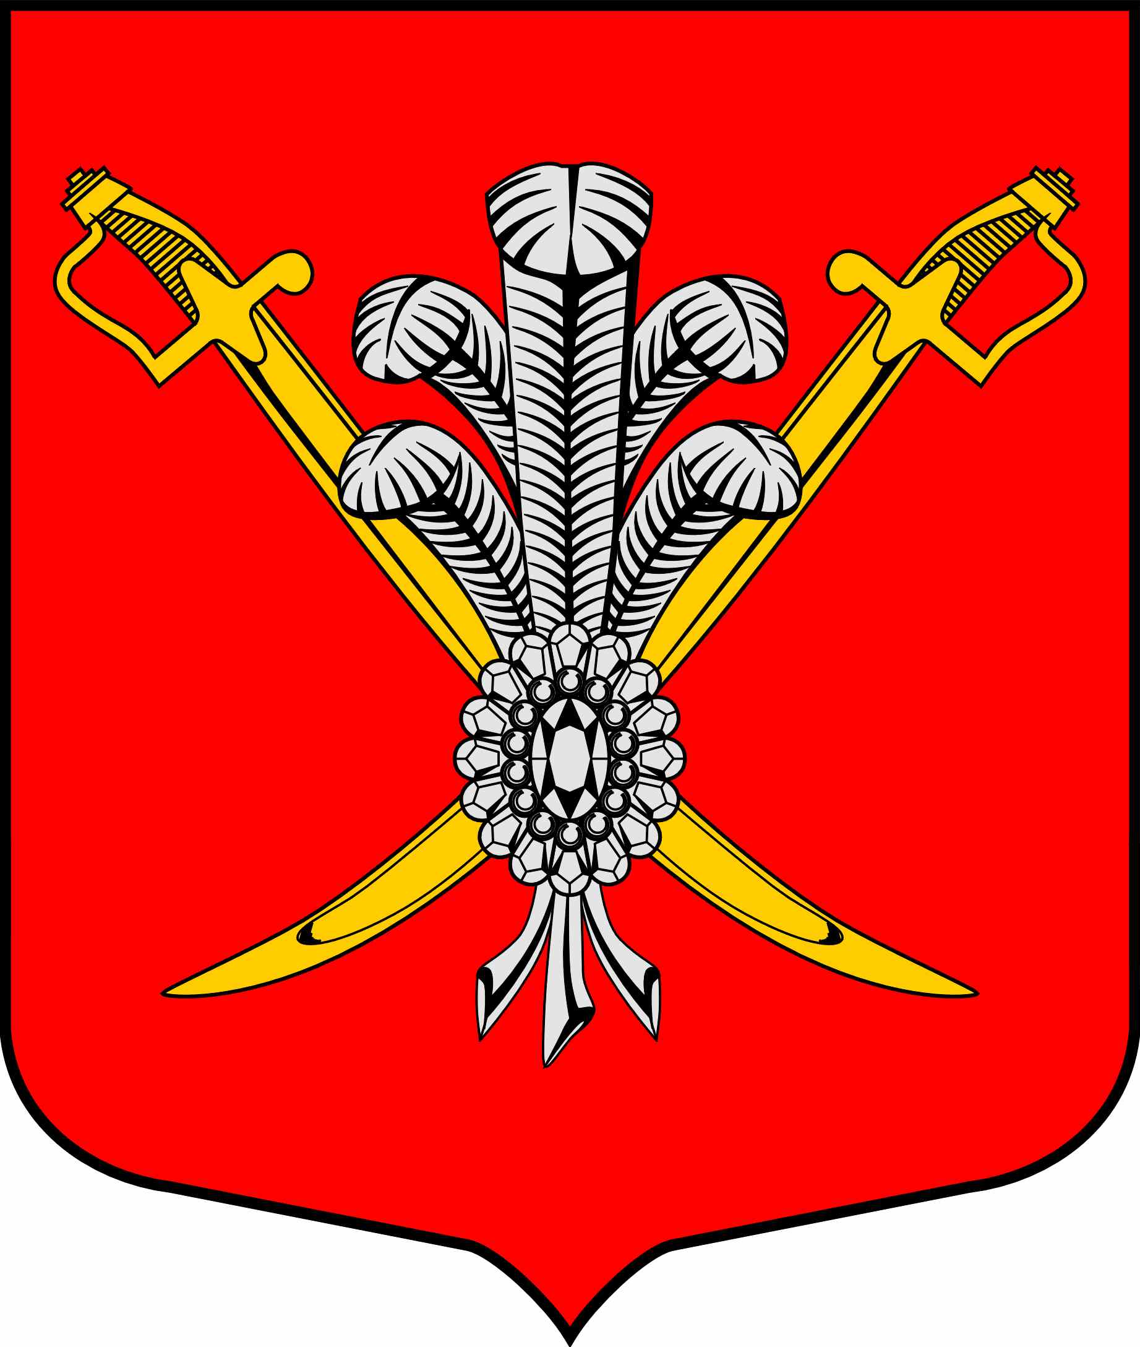

ВНУТРИГОРОДСКОЕ МУНИЦИПАЛЬНОЕ ОБРАЗОВАНИЕ

САНКТ-ПЕТЕРБУРГА МУНИЦИПАЛЬНЫЙ ОКРУГ КОЛОМЯГИ

(МО КОЛОМЯГИ)

Местная администрация

ПОСТАНОВЛЕНИЕ

__.__.2020 г. № ___
Об утверждении состава лиц, уполномоченных составлять протоколы об административных правонарушениях
В соответствии с законом Санкт-Петербурга от 07.02.2008 г. № 3-6 «О наделении органов местного самоуправления внутригородских муниципальных образований Санкт-Петербурга отдельным государственным полномочием Санкт-Петербурга по определению должностных лиц местного самоуправления, уполномоченных составлять протоколы об административных правонарушениях», местная администрация
ПОСТАНОВЛЯЕТ:
- Утвердить перечень должностных лиц внутригородского муниципального образования Санкт-Петербурга муниципальный округ Коломяги, уполномоченных составлять протоколы об административных правонарушениях, предусмотренных статьей 8-1, пунктом 2-1 статьи 8-2, главой 3, главой 4 (за исключением статьи 17), статьями 44, 47, 47-1 Закона Санкт-Петербурга от 12 мая 2010 года № 273-70 «Об административных правонарушениях в Санкт-Петербурге» в составе:
Каримов Рустам Ильдусович – Глава местной администрации;
Довшан Леонид Владимирович – главный специалист отдела благоустройства и общественной безопасности;
Кочетков Владислав Игоревич – специалист 1 категории отдела благоустройства и общественной безопасности;
- Считать утратившим силу Постановление от 25.06.2020 № 156 «Об утверждении состава лиц, уполномоченных составлять протоколы об административных правонарушениях».
- Опубликовать настоящее постановление в газете «Коломяжские вести» и на официальном сайте внутригородского муниципального образования Санкт-Петербурга муниципальный округ Коломяги (www.mokolomyagi.ru).
- Настоящее Постановление вступает в силу на следующий день после его официального опубликования.
- Контроль за выполнением Постановления остается за Главой местной администрации.

Глава местной администрации Р.И. Каримов

